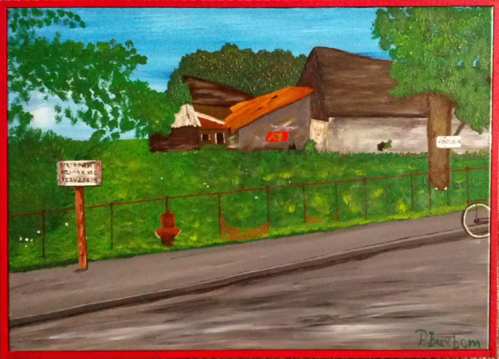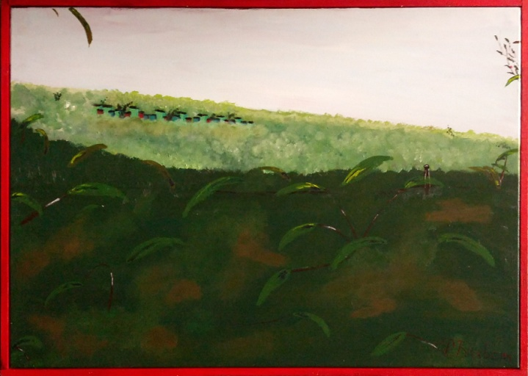

Denne gang kan det ikke undgåes, at nyhedsbrevet bliver anderledes end normalt. Disse to malerier jeg har malet, er en bunden opgave, Det skulle være landskabsmalerier, og det er ikke landskaber som er min ting, men det var dette års tema for Plener Malerski 2013.

Lige nu ved jeg ikke hvor malerierne ender. Det får jeg at vide senere. Jeg ved dog, at de kommer til at blive udstillet på Koszalins rådhus, inden de når deres endelige destination.

Jeg blev inviteret til Polen, Koszalin i 12 dage, sammen med to andre danske kunstnere. Der var andre kunstnere fra Polen, Hviderusland, Rusland, Slovakiet og Tyskland som også var inviteret til Plener Malarski 2013 Osiki.

Jeg var meget glad over, at jeg fik denne mulighed. Da det gik op for mig, at jeg var sammen med nogle af Europas bedste kunstnere, så blev jeg meget beæret over, at jeg også var inviteret.

Du kan se mere om Plener Malarski 2013 på min hjemside [www.buxbomsart.dk](http://www.buxbomsart.dk/) under fanen Avis og TV-klip, her ligger der links til de aviser som har skrevet om begivenheden  
  
Billedet med bi staderne har jeg malet, fordi bierne er meget vigtige for vores økosystem de sørger både for, at vi kan få frugt ved, at bestøve vores blomster og honning som vi kan spise

Billedet skal forestille, at du står inden i mørket og ser ud på en solbeskinnet mark, hvor der er nogle bistader.  
  
Selvom vi skulle male landskabsmalerier, så kunne jeg ikke dy mig for, at male et maleri med et falde færdigt hus. Det er trods alt det jeg bedst kan lide at male. Med meget god vilje kan det vel også kaldes et landskabs maleri, der er i hvert fald en græsplæne.  
  
Jeg er ikke helt sikker på hvad der står på skiltet, men jeg tror at der står til leje eller til salg på polsk. Det var et skilt der stod ved en anden grund som jeg synes kunne være sjovt at få med på billedet og for at få lidt humor med, så er der også et skilt hvor der advares om, at der er Video overvågning.  
  
Begge billeder blev meget grønne, derfor malede jeg rammerne røde.

Hvis det står til mig, så tager jeg gerne af sted til et lignende arrangement.

 Polakkerne er ikke så skrappe til engelsk, og jeg kan ikke polsk, så jeg brugte Google oversæt flittigt. Jeg skulle have følgende oversat fra dansk til polsk :

" Jeg har ikke fået noget lærred". Dette blev oversat til  "Jeg har ikke fået noget kaffe :-)". Der blev grinet højt over denne oversættelse

Jeg håber, at du vil nyde resten af den dejlige sommer  
  
Kærlig hilsen  
  
Pia

Mobil: [50572358](tel:50572358" \t "_blank)        E-mail: [buxbomsart@gmail.com](mailto:buxbomsart@gmail.com?subject=Der%20er%20trykket%20i%20nyhedsbrevet" \t "_blank)   Web:  www.buxbomsart.dk

**Besøg vores facebookgruppe**[**https://www.facebook.com/groups/buxbomsart/**](https://www.facebook.com/groups/buxbomsart/)

Vil du afmelde dette nyhedsbrev, så tryk her: [buxbomsart@gmail.com](mailto:buxbomsart@gmail.com?subject=AFMELDING%20AF%20NYHEDSBREV)